CICIPLANINCI SKRBIMO ZA:
- Spoznavanje in doživljanje narave ter hkrati s tem oblikovanje kulturnega in čustvenega odnosa do nje

- UŽivanje v hoji, ki je temeljna oblika Človekovega gibanja in hkrati preprosta, poceni in uČinkovita telesna vadba

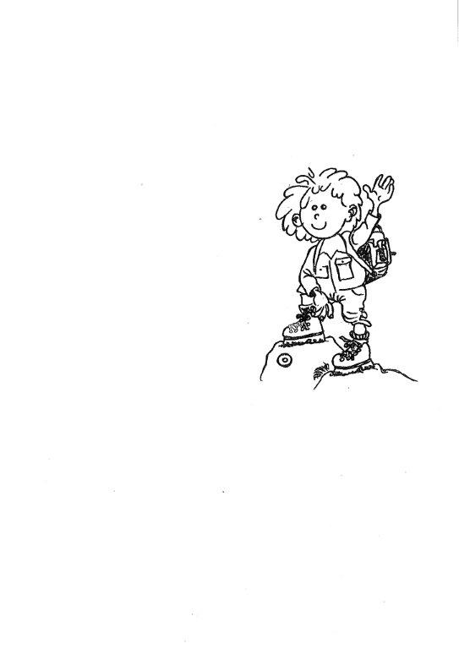
Prizadevamo si, da bi otroci čim več svojega otroštva preživeli v pristnem, neposrednem stiku z naravo, zato smo za otroke po dopolnjenem 3. letu ustanovili planinski krožek »CICIPLANINCI«.

Otroci si razvijajo telesno vzdržljivost, vztrajnost, krepijo si voljo, spoznavajo naravne lepote in znamenitosti domačega kraja ter njegove okolice. Seznanijo se s simboli planinske organizacije, s primerno planinsko opremo in nevarnostmi,
na izletih pa skupaj s starši tkemo medsebojna prijateljstva.

CICIPLANINCI
Vrtca Krško

VSI SKUPAJ SI MORAMO PRIZADEVATI, DA BO NAŠA HOJA VARNA, ZATO UPOŠTEVAMO NASLEDNJA PRAVILA:
- hodimo za vodnikom, ki je odgovoren, da dobro pozna pot ter nas po potrebi opozori na razne pazljivosti,
- vedno gledamo pod noge, da opazimo vse neravne površine,
- dosledno se držimo skupine in hodimo drug za drugim,
- imamo proste roke, da lovimo ravnotežje,
- nikoli ne mečemo nobenih predmetov (kamenja, vej…)in ne brcamo podrasti,
- pred odhodom preverimo ali smo se pravilno uredili (športna oblačila in obutev. Za vsak slučaj si s seboj vzamemo tudi kaj za preobleči).

Vsak pravi ciciplaninec ima svojo planinsko izkaznico (planinski dnevnik)
kamor bomo vpisovali naša potepanja.

Za pet opravljeni pohodov otrok prejme našitek.

Če izkaznice še nimaš, naj te ne skrbi,
ker jo boš zagotovo dobil-a takoj,
ko boš na to opozoril nekoga od mentorjev Ciciplanincev.

ZAKAJ JE LEPO BITI CICIPLANINEC
- na pohodih se nadihamo svežega zraka,
- na prijeten način si krepimo zdravje,
- opazimo posebne lepote narave,
- skrbimo za ohranjanje lepe narave,
- odkrivamo nove poti in izzive,
- imamo nova doživetja,
- spoznavamo nove prijatelje,
- IMAMO SE LEPO
...
Cicipozdrav!

Vaši mentorji: Anita Planinc, Lilijana Ivačič, Andrea Eter in Lidija Motore

